10 марта 2025г. в нашем клубе прошла праздничная тренировка, посвящённая женскому дню "8 марта"
14.04.2025
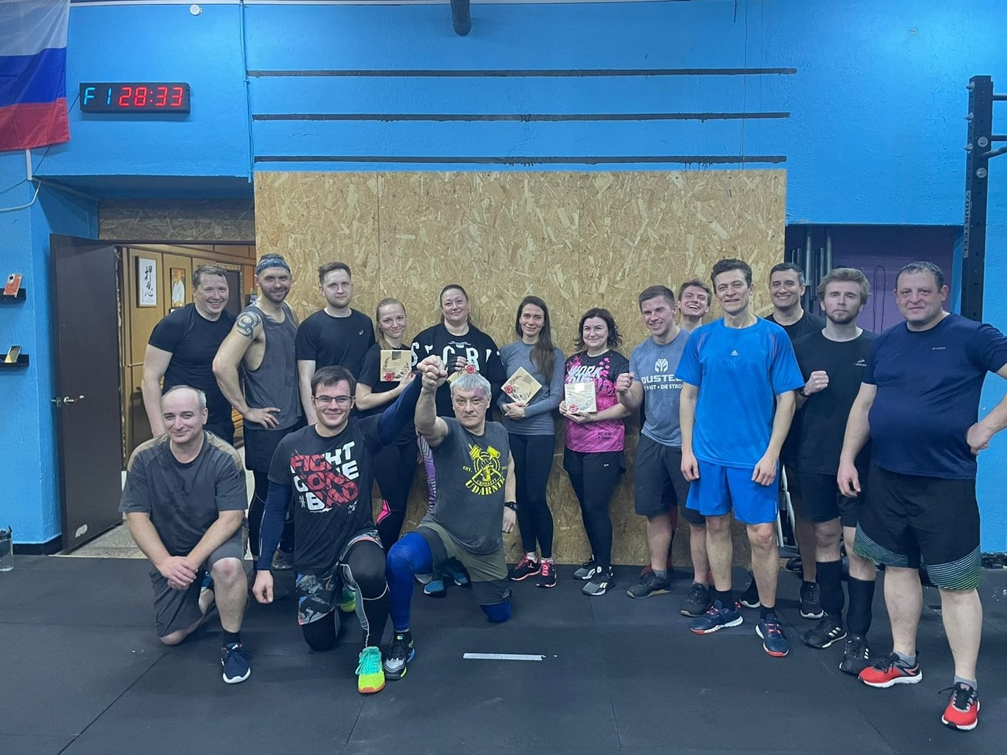

Адрес страницы: http://brateevo.mos.ru/socially-oriented-non-commercial-organizations-/avtonomnaya-nekommercheskaya-organizatsiya-sportivnyy-klub-kvadrat-/detail/12914489.html
Управа района Братеево города Москвы

